

**Computação Gráfica**

**Fase 1 – Primitivas Gráficas Simples**

**Grupo 38**

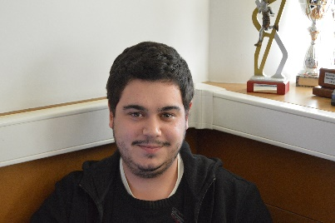

Diogo Santos Tavares a61044 Gil Gonçalves a67738 Pedro Rites Lima a61061



Judson Quissanga Coge Paiva E6846

**Universidade do Minho**

**Departamento de Engenharia Informática, 4710-057, Braga, Portugal.**

**Email: {a61044,a67738,61061,** **E6846} @alunos.uminho.pt**

Índice

**1. Introdução 3**

**2. Gerador 3**

**2.1 .Primitivas gráficas simples 4**

**2.1.1 . Plano 4**

**2.1.2. Cubo 4**

**2.1.3. Cone 4**

**2.1.4. Esfera 5**

**3. Motor 3D 5**

**4. Conclusão e trabalho futuro 5**

Índice das Figuras

Figura 1-Equações usadas no cone 5

Figura 2- Pseudo código para a construção do cone 5

Figura 3-Equações usadas na esfera 5

Figura 4-Pseudo código da esfera 5

# Introdução

No âmbito para a Unidade Curricular de Computação Gráfica foi proposto o desenvolvimento de um mini motor 3D.

Nesta primeira fase o motor 3D é responsável pelo desenho dos modelos 3D armazenados em ficheiros diferentes. Para além do motor foi criado um gerador que recebe como parâmetros o nome das primitivas gráficas e os dados necessários à sua criação. O gerador escreve num ficheiro os pontos indispensáveis ao desenho da primitiva.

O gerador deverá ser capaz de gerar um plano, um cubo (caixa), um cone e uma esfera. Os ficheiros gerados contêm simplesmente os pontos dos triângulos, em que cada linha corresponde a um ponto e a cada 3 linhas a um triângulo.

1. **Gerador**

O gerador irá conter os pontos necessários para o desenho dos triângulos que formam os modelos 3D. Para que estes pontos sejam gerados é necessário executar pelo terminal, abrindo na diretoria onde se encontra o executável, passando ao terminal o nome da primitiva que se quer desenhar e o ponto, ou os pontos, necessários para o seu desenhado.

Os ficheiros criados têm um formato que nos permite efetuar a sua leitura sem ambiguidade. Em cada linha temos um ponto com as suas coordenadas separadas por vírgulas. A cada três linhas está definido um triângulo. Por isso a leitura do ficheiro deverá ser feita de três em três linhas.

## **.Primitivas gráficas simples**

Nesta secção expomos as primitivas gráficas as quais o nosso gerador é capaz de criar. Todas elas são geradas de modo a que fiquem centradas no ponto (0,0,0).

O número de camadas para as várias primitivas gráficas irá ser diferente, no entanto para o plano e para o cubo, como são superfícies planas, o número camadas é indiferente. Para o caso da superfície esférica, ou de superfícies com bases circulares, quanto maior for o número de camadas, mais perfeito irão ser essas superfícies.

# . Plano

# 2.1.2. Cubo

# 2.1.3. Cone

Figura 1-Equações usadas no cone

Figura 2- Pseudo código para a construção do cone

# 2.1.4. Esfera

Figura 3-Equações usadas na esfera

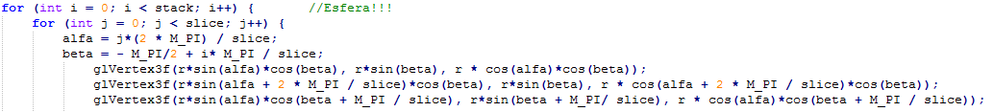

Figura 4-Pseudo código da esfera

1. **Motor 3D**

O motor 3D desempenha uma função muito importante neste trabalho. Depois do gerador ter criado os ficheiros que contêm os triângulos necessários para a criação das primitivas gráficas, o motor tem de ser capaz de ler esses ficheiros, identificar a figura que lhe corresponde (através do nome do ficheiro), interpretá-los segundo a forma como eles estão escritos e a partir daí gerar as figuras 3D correspondentes.

Ou seja, o motor receberá como parâmetro um ficheiro XML no qual estão definidos os dados da primitiva a ser desenhada.

**Falta a figura do XML**

1. **Conclusão e trabalho futuro**

No final desta primeira fase do trabalho prático, consideramos que o nosso gerador tem a capacidade para gerara uma considerável diversidade de figuras geométricas.

Neste trabalho verificamos que ao rotar a camara de baixo para cima, chegando ao topo da primitiva iria resultar no seu desaparecimento, então optamos por rodar a camara circularmente, fazendo com que a figura nunca desaparecesse.

O trabalho futuro irá passar por uma forma de desenhar a maior parte das primitivas gráficas, recorrendo ao menor número de funções, por exemplo no caso de desenhar um cone, podíamos usar a função que constrói uma pirâmide só que em vez da base ser quadrada iria ser circular.